Membres de l’équipe: Miramichi 2011
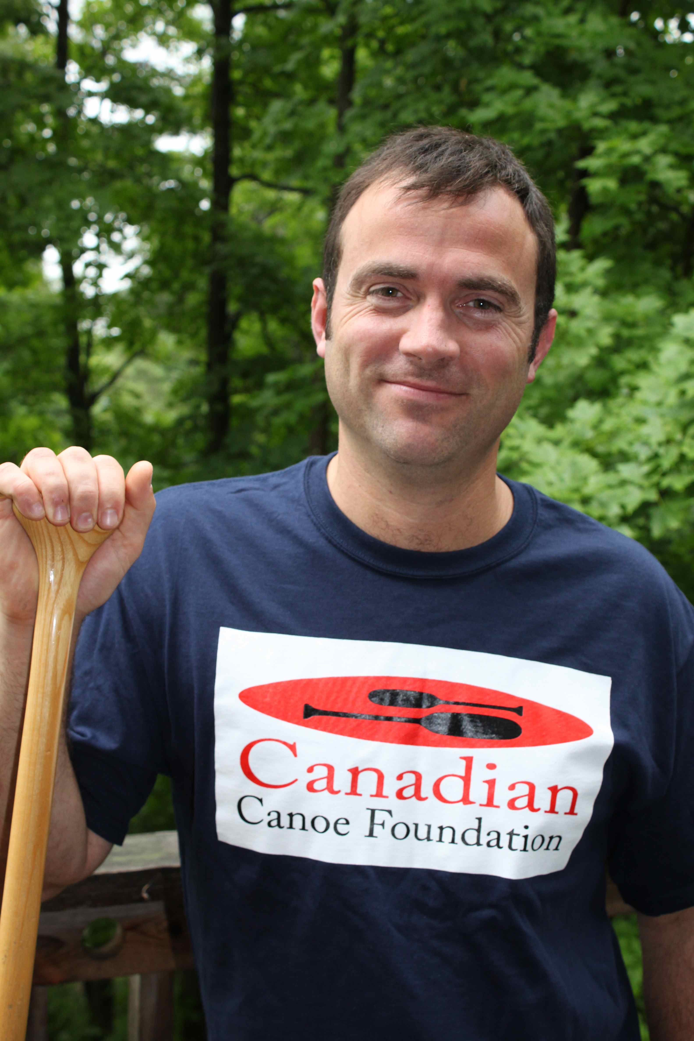

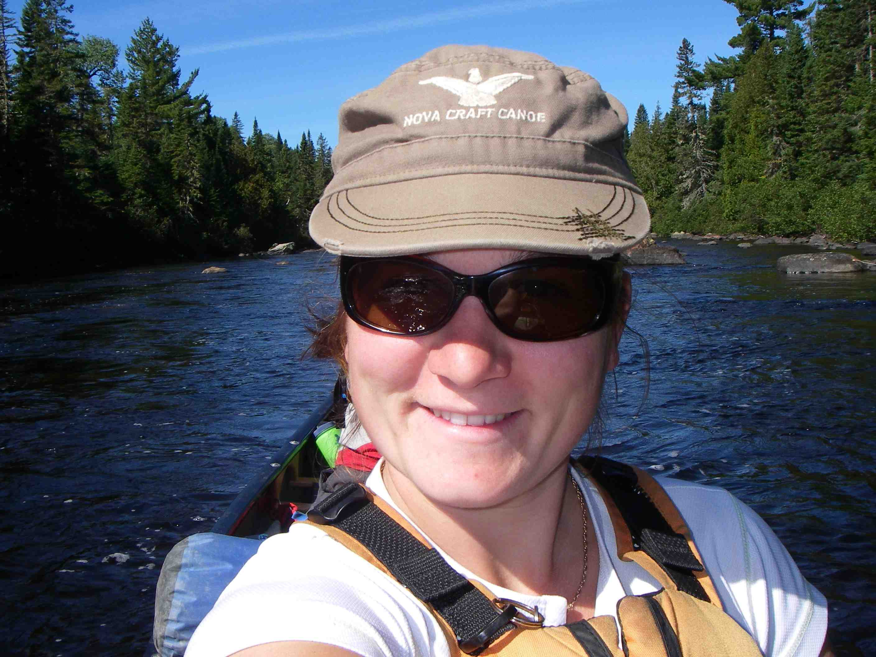
Geneviève Labonté (Représentant du Fondation canadienne du canot et Guide pour Arpin Canoe Restigouche)

Geneviève est originaire de Breakeyville, un village sur la rive-sud de Québec. Après son cours en Tourisme Aventure, elle a gagné de l'expérience comme guide de plein air dans une entreprise de kayak de mer en été et une entreprise de traîneau à chien en hiver. En 2007, elle est devenu co-propriétaire d'une entreprise de plein air ''Nature Aventure'' situé à Matapédia en Gaspésie, ou elle s'occupe de la gestion et guide en canot, en kayak et en randonnée pédestre. Elle détient sont niveau 3 en canot d'eau-vive et d'eau calme, une certification pour le sauvetage en eau-vive et sont cours de premier soins 80hrs en région éloigné. Elle adore enseigner le canot aux gens et cuisiner en plein air. Geneviève a travaillé avec la Fondation canadienne de canot sur le projet Rivière Restigouche 2010.

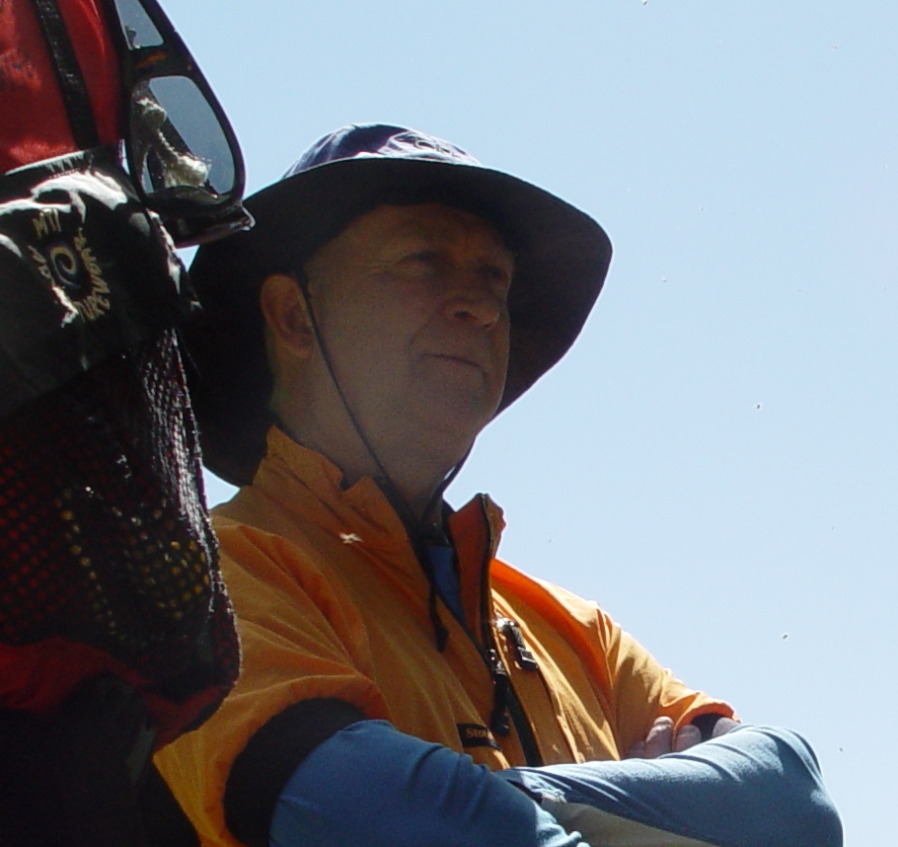
André Roy (Guide-Arpin Canoe Restigouche)
André est originaire de la région de Bathurst Nouveau-Brunswick. Il travaillait comme enseignant depuis 32 ans pour les niveaux 7e et 8e années. Un avide de plein air il fait du canotage depuis 37 et il ya 2 ans il a fait une descente de 28 jours de la rivière Nahanni. Il est instructeur sénior en canot camping, en eau calme et en eau vive. André a accompagné plusieurs groupes venant de différentes régions canadiennes et européennes et a travaillé comme guide pour l’organisation Canot Nord-Québec.
Patrick Henry (Président et fondateur, Fondation canadienne du canot)
Patrick vit à Chelsea, Québec, 15 minutes au nord d'Ottawa. Il est le fondateur de la Fondation canadienne de canot, un organisme de bienfaisance enregistré qui envoie des jeunes sur des aventures éducation à l'environnement en canoë. Il détient sa certification d’enseignant de l'Ontario et un diplôme d'études en environnement de l'Université Trent. Outre son travail avec la Fondation, il travaille comme consultant en environnement, avec des organisations qui compris NatureServe Canada et la Service canadien de la faune d’Environnement Canada. Premier amour de Patrick est le canotage ; il a guidé des excursions en canot en milieu sauvage au Canada, incluant des expéditions 40 jours dans l'Arctique canadien. Il a publié des articles sur ces aventures et travaille comme un orateur public décrivant ces expériences et son objectif de développer la prochaine génération de leaders de l'environnement.

